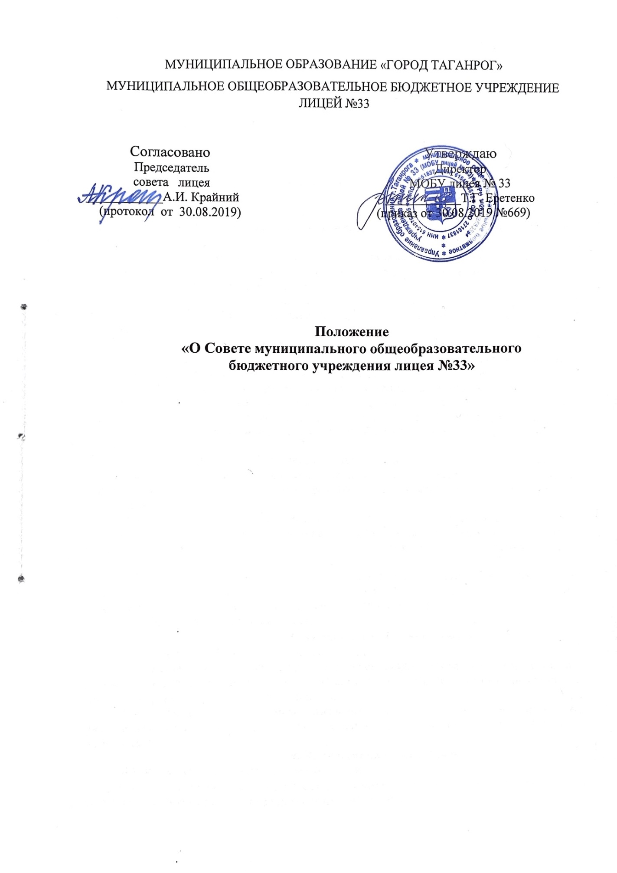

1. Общие положения.
1.1. Настоящее Положение «О Совете муниципального общеобразовательного бюджетного учреждения лицея №33» (далее – Положение) разработано в соответствии с пунктом 4 статьи 26, пунктом 3 статьи 30, подпунктом 17 пункта 1 статьи 34 Федерального закона от 29 декабря 2012 г. № 273-ФЗ «Об образовании в Российской Федерации», пунктом 5.4. раздела V Устав МОБУ лицея № 33.
1.2. Совет Лицея осуществляет свою деятельность в соответствии Конституцией Российской Федерации, законами и иными нормативными правовыми актами Российской Федерации, Ростовской области, органов местного самоуправления города Таганрога, Уставом МОБУ лицея № 33, а также настоящим Положением, иными локальными нормативными актами муниципального общеобразовательного бюджетного учреждения лицея №33 (далее Лицей).
1.3. Совет Лицея создается в целях осуществления общего руководства деятельностью Лицея, содействия улучшению качества образования, расширения коллегиальных, демократических форм управления.
1.4. Основными задачами совета Лицея являются разработка и корректировка стратегии развития Лицея, определение целей, задач и ресурсов, необходимых для их достижения.
2. Структура, порядок формирования совета Лицея.
2.1. Совет Лицея избирается из представителей обучающихся, родителей (законных представителей) несовершеннолетних обучающихся и работников Лицея.
2.2. Представители с правом решающего голоса избираются в совет Лицея открытым голосованием на собраниях обучающихся из числа 8 – 11-х классов, родительских собраниях классов, общем собрании работников Лицея по равной квоте (7 человек) от каждой из перечисленных категорий. Участие в выборах является свободным и добровольным.
2.3. Выборы проводятся голосованием при условии получения согласия лиц быть избранными в состав совета. На основании протоколов родительских собраний, классных ученических собраний и общего собрания работников директор Лицея издает приказ о составе совета Лицея.
2.4. Совет избирает из своего состава председателя открытым голосование простым большинством голосов из числа избранных в состав совета Лицея родителей (законных представителей) несовершеннолетних обучающихся, который руководит работой совета, проводит его заседания и подписывает решения.
2.5. Совет Лицея в целях организации своей деятельности избирает секретаря, который ведет протоколы заседаний. Решения совета Лицея оформляются протоколом, который подписывается председателем совета Лицея и секретарем.
2.6. Директор Лицея входит в состав совета Лицея по должности.
3. Срок полномочий совета Лицея.
3.1. Срок полномочий совета Лицея три года.
3.2. В случае, когда количество членов совета Лицея становится менее половины количества, предусмотренного уставом, оставшиеся члены совета Лицея должны принять решение о проведении дополнительных выборов.
3.3. Новые члены совета Лицея должны быть избраны в течение одного месяца со дня выбытия из совета Лицея предыдущих членов (время каникул в этот период не включается).
4. Компетенция совета Лицея.
4.1. К компетенции совета Лицея относится:
- участие в определении стратегических целей, направлений и приоритетов развития Лицея, принятие программы развития Лицея (по согласованию с учредителем);
- рассмотрение и обсуждение проекта Устава Лицея, проектов изменений и дополнений, вносимых в Устав, с последующим утверждением их учредителем;
- участие в разработке и рассмотрении, организации и проведении общественной экспертизы концепций, программ, планов, программ, отчетов и др., по наиболее актуальным вопросам деятельности Лицея;
- разработка и принятие Положения о совете Лицея; Положения о советах обучающихся; Положения о советах родителей (родительских комитетах) классов; Положения о совете родителей Лицея;
- участие в разработке и рассмотрении изменений и дополнений в действующие локальные нормативные акты Лицея, участие в разработке и рассмотрении вновь принимаемых локальных нормативных актах Лицея, затрагивающих права и законные интересы обучающихся, родителей (законных представителей) несовершеннолетних обучающихся и педагогических работников Лицея;
- принятие мотивированного мнения по вопросам управления Лицея и при принятии Лицеем локальных нормативных актов, затрагивающих права и законные интересы обучающихся, родителей (законных представителей) несовершеннолетних обучающихся и педагогических работников Лицея;
- согласование обращений администрации Лицея Гор УО, иным лицам, представлений, жалоб, заявлений с целью устранения выявленных нарушений; режима занятий обучающихся в текущем учебном году;
- оказание поддержки и социальной помощи детям из малообеспеченных семей;
- рассмотрение и выработка предложений по улучшению работы по обеспечению питанием и медицинскому обслуживанию обучающихся и работников Лицея;
- разработка и принятие требований к внешнему виду и одежде обучающихся;
- рассмотрение жалоб и заявлений обучающихся, родителей (законных представителей) на действия (бездействия) работников и административного персонала Лицея;
- рассмотрение конфликтных ситуаций, принятие рекомендаций по их разрешению по существу;
- участие в создании оптимальных условий для организации образовательной деятельности в Лицее;
- контроль соблюдения безопасных и здоровых условий организации образовательного процесса;
- рассмотрение и обсуждение вопросов материально-технического оснащения образовательной деятельности;
- привлечение дополнительных источников финансирования и материальных средств для осуществления уставной деятельности и развития Лицея, если данный вопрос не находится в компетенции иных органов управления Лицея;
- рассмотрение и выработка предложений по улучшению работы по обеспечению комплексной безопасности Лицея;
- представление работников Лицея к различным формам поощрений и наград;
- объявление благодарности родителям (законным представителям) обучающихся;
- рассмотрение иных вопросов деятельности Лицея, вынесенных на рассмотрение совета Лицея председателем совета Лицея, директором Лицея и (или) иными коллегиальными органами управления Лицея и участниками образовательных отношений.
5. Порядок принятия решений совета Лицея.
5.1. Деятельность членов света Лицея основывается на принципах добровольности участия в его работе, коллегиальности принятия решений, гласности.
5.2. Члены совета Лицея осуществляют свою работу в совете Лицея на общественных началах.
5.3. Решения совета Лицея являются правомочными, если на его заседании присутствовало не менее двух третей состава совета и если за принятие решения проголосовало не менее двух третей присутствующих, среди которых были равным образом, представлены все три категории членов совета. Процедура голосования определяется советом Лицея.
5.4. О решениях, принятых советом Лицея, ставятся в известность все участники образовательных отношений в части, их касающейся.
5.5. Совет Лицея собирается не реже одного раза в шесть месяцев. Совет Лицея собирается на очередные заседания председателем совета Лицея. Внеочередные заседания совета Лицея проводятся по требованию председателя совета Лицея или более половины членов совета Лицея.
5.6. Заседание совета Лицея считается правомочным, если на заседании совета Лицея присутствуют не менее двух третей списочного состава членов совета Лицея.
5.7. Решения совета Лицея, принятые в пределах его компетенций и полномочий и в соответствии с действующим законодательством, после утверждения их директором Лицея обязательны для исполнения всеми участниками образовательных отношений Лицея в части, их касающейся.
6. Порядок выступления совета Лицея от имени Лицея.
6.1. Совет Лицея наделяется правом выступления от имени Лицея.
6.2. Устанавливается следующий порядок выступления от имени Лицея:
1) член совета Лицея, пожелавший выступить от имени Лицея, обратиться в адрес участников отношений в сфере образования, подает письменное заявление председателю совета Лицея с просьбой о созыве совета Лицея; к заявлению прилагается в письменной форме проект выступления заявителя на совете Лицея;
2) председатель совета Лицея в течение трех дней со дня поступления заявления и проекта выступления информирует директора Лицея о поступивших документах;
3) в течение пятнадцати дней председатель совета Лицея совместно с администрацией Лицея должен организовать созыв совета Лицея; заявитель вправе в течение пятнадцати дней отозвать свое заявление и проект выступления;
4) совет Лицея заслушивает выступление члена совета Лицея, пожелавшего выступить от имени совета Лицея, а также мотивированное мнение председателя совета Лицея, директора Лицея, других членов совета Лицея по теме выступления и принимает решение о своем согласии или несогласии на выступление от имени Лицея;
5) без согласия совета Лицея члены совета Лицея не имеют права на выступление от имени Лицея;
6) любое обращение члена совета Лицея в адрес участников образовательных отношений, претендующее на выступление от имени Лицея, не является таковым, если произведено с нарушением требований настоящего Устава.
7. Документация совета Лицея.
7.1. Совет Лицея ведет протоколы на печатной основе, В протоколах фиксируется ход обсуждения вопросов, выносимых на заседание совета Лицея, предложения и замечания членов совета Лицея, решения совета Лицея. Печатные листы после педсовета скрепляются простым способом, подписываются председателем совета Лицея и секретарем совета Лицея.
7.2. Нумерация протоколов ведется от начала учебного года.
7.3. Протоколы совета Лицея хранится в делах Лицея 5 лет.

